新竹市北區舊社國民小學新聞稿 101.10.02
「綠島大象」到舊社國小做客活動

活動名稱： 「綠島大象」到舊社國小做客—推廣環境教育活動
發稿人：新竹市北區舊社國小校長楊錫溱 聯絡電話：0918001601
聯絡人：新竹市北區舊社國小學務主任王玉如 聯絡電話03-5342022-1030
活動日期：101.10.02（星期二上午8：30-10：10）
敬請惠予刊登，正式活動後，會再給予活動照片。謝謝！

活動內容：

廢棄物活化再造-推廣環境教育活動

「綠島大象」到舊社國小做客-推廣環境教育活動流程表
時間 | 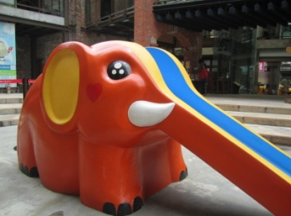  活動內容
8:30~8:40 | 迎接綠島大象  (1)舞蹈表演-歡欣鼓舞迎大象  (2)幼兒園舞蹈表演-做運動
8:40~8:45 | 長官致詞
8:45~8:50 | 來賓致詞
8:50~9:00 | - 市長/校長為「綠島大象」掛上彩帶  - 致贈禮物
9:00~9:05 | 與「綠島大象」合影
9:05~9:10 | 話說「綠島大象」（炫風館2F）
9:10~9:22 | 欣賞「綠島大象」紀錄片
9:22~9:25 | 「綠島大象」環境教育繪本導讀
9:25~9:50 | 進行「綠島大象」DIY活動
9:50~10:02 | 觀賞」綠島大象」動畫片
10:02~10:10 | 「綠島大象」有獎徵答活動
10:10 | 禮成

